Министерство науки и высшего образования Российской Федерации

Тюменский государственный университет

Институт математики и компьютерных наук

Кафедра программной и системной инженерии

**Руководство пользователя к приложению**

**Whoosh**

|  |  |  |
| --- | --- | --- |
|  | Выполнила: | студентка группы ПИ 21-01  Хорьякова М. Д. |
|  | Проверил: | доцент кафедры программной и системной инженерии, к.т.н.,  Полищук И. Н. |

Тюмень, 2023

ОГЛАВЛЕНИЕ

ВВЕДЕНИЕ 3

1. ФОРМА «ВХОД» 4

2. ФОРМА «КАРТА» 5

3. ФОРМА «МЕНЮ» 16

4. ФОРМА «МАГАЗИН» 27

**ВВЕДЕНИЕ**

Whoosh – приложение, позволяющее арендовать самокат на любое, нужное пользователю время. Whoosh позволяет не только весело проводить время, но и быстро передвигаться по городу по нужным пользователю делам, избегая пробок на дорогах.

Также Whoosh помимо аренды самокатов, позволяет приобрести нужные аксессуары, одежду и мужскую, и женскую, которая может пригодиться для передвижения на самокатах/велосипедах.

1. **ФОРМА «ВХОД»**

После открытия приложения, если вы еще не вошли в свой аккаунт, откроется форма, представленная на рисунке 1.

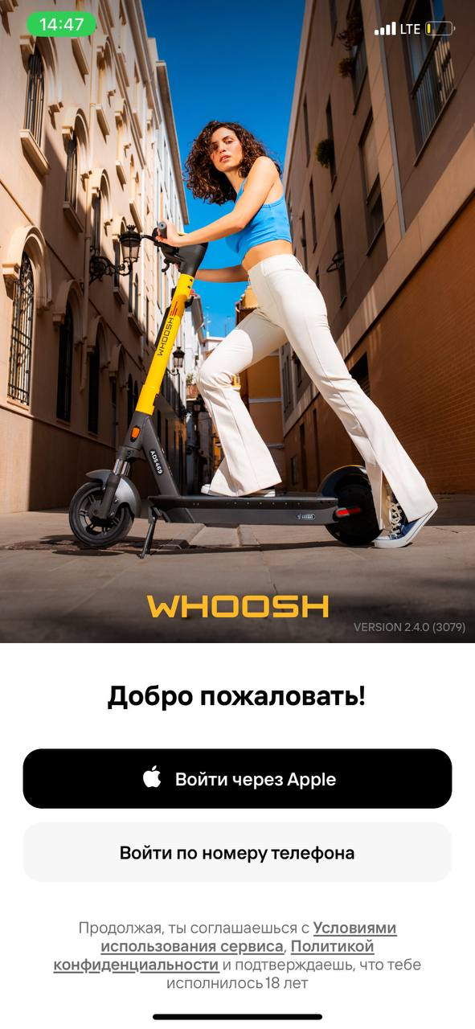

Рисунок 1 – форма «Вход».

На этой форме предоставляется выбор, каким способом войти в приложение Whoosh. При выборе войти по номеру телефона, откроется форма для ввода номера пользователя (рис. 2).

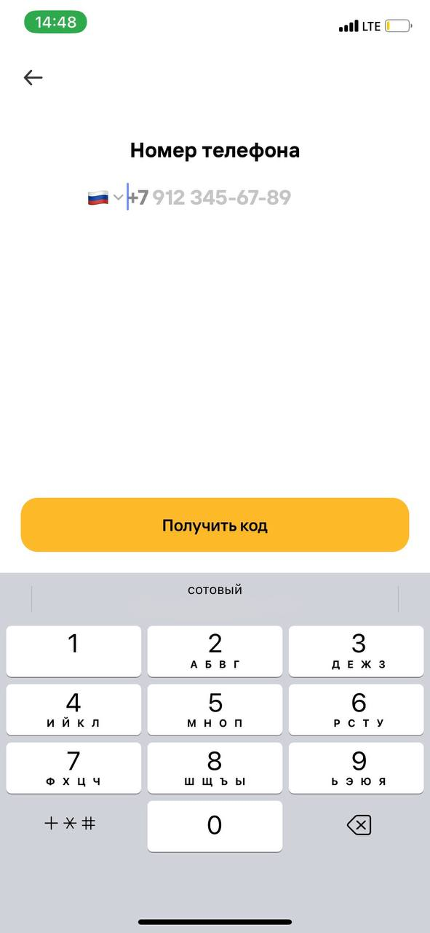

Рисунок 2 – форма «Ввод номера»

В данной форме необходимо ввести номер телефона пользователя и при нажатии на получение кода пользователю отправят код подтверждения, который необходимо ввести.

1. **ФОРМА «КАРТА»**

После входа в аккаунт открывается форма с картой, на которой отображается как местоположение пользователя, так и местоположение самокатов (рис. 3).

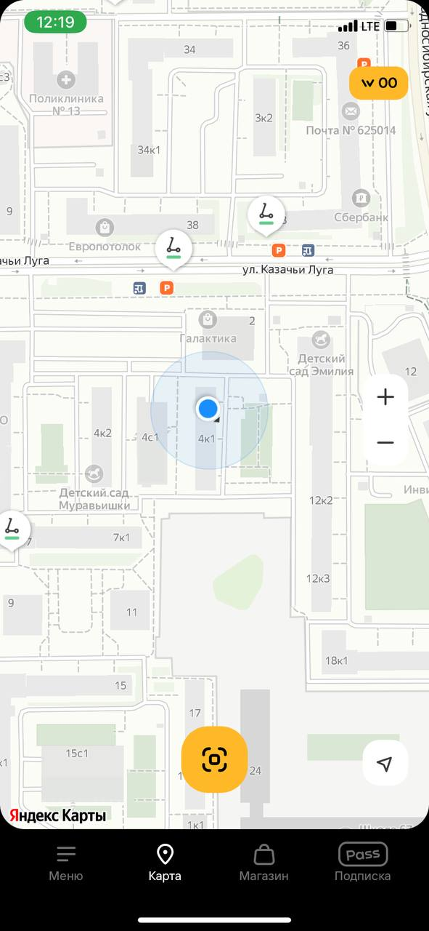

Рисунок 3 – форма «Карта»

На карте помимо местоположения самокатов, указан также их заряд с помощью линии под значком самоката. При нажатии на иконку самоката открывается дополнительная форма, изображенная на рисунке 4, на которой пользователь видит номер самоката, который он выбрал. Также рядом с номером самоката он видит число километров, на которые хватит зарядка выбранного самоката.

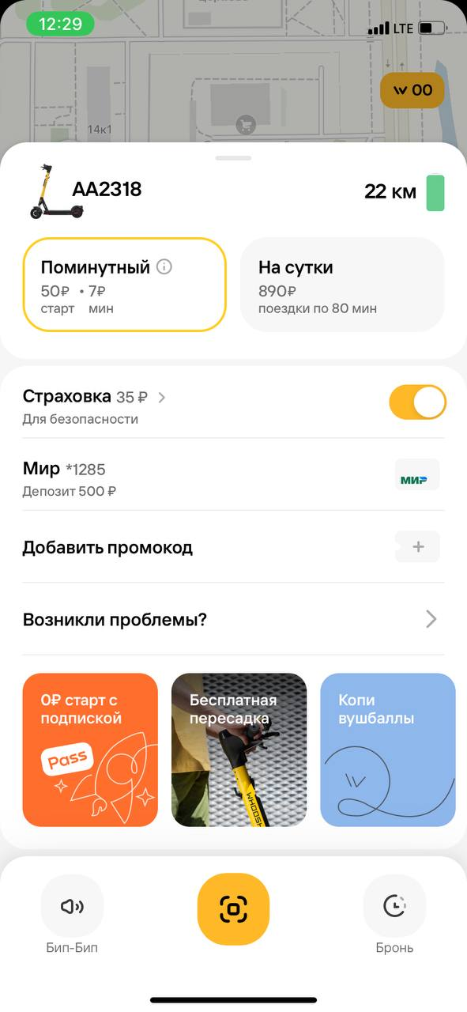

Рисунок 4 – форма «Данные о самокате»

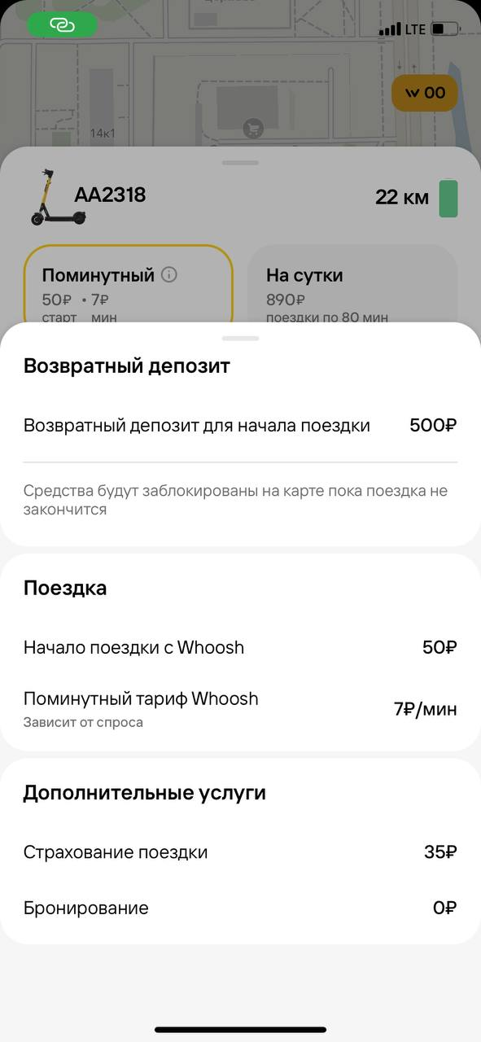На данной форме ниже строки с номером самоката пользователю предлагается выбрать тариф, по которому он будет арендовать самокат. На выбор предлагается два тарифа: поминутный и на сутки. Под каждым из них коротко описано, что это за тарифы. Поминутный означает, что старт будет стоить 50 рублей, а далее каждая минута будет стоить 7 рублей, а тариф на сутки означает, что пользователь платит 890 рублей на 24 часа, в течение которых он может неограниченное количество минут ездить на самокате, но одна поездка не должна превышать 80 минут, иначе включится поминутный тариф. При нажатии на иконку со значком i рядом с поминутным тарифом открывается дополнительная форма (рис. 5), на которой подробно описано про поминутный тариф.

Рисунок 5 – форма «Описание поминутного тарифа»

На этой дополнительной форме показана стоимость возвратного депозита. Возвратный депозит необходим для обеспечения гарантии оплаты поездки, в случае отмены бронирования или истечения времени брони, депозит автоматически разблокируется. Также на этой дополнительной форме подробно описано, как будет считаться итоговая стоимость поездки и дополнительные услуги, такие как страхование поездки, которое стоит 35 рублей, и бронирование.

На форме, изображенной на рисунке 4, ниже информации о тарифах также есть возможность подключить или отключить страхование. Страховка распространяется на случаи ущерба здоровью и имуществу того, кто арендовал самокат, и на случаи ущерба здоровью и имуществу третьим лицам со стороны того, кто арендовал самокат. Если, например, упадёт смартфон во время поездки — это страховой случай.

Далее на этой форме также ниже страхования есть функция, которая позволит подключить карту, с которой будет снята итоговая сумма за аренду самоката, приложение потребует ввести данные вашей карты (рис. 6).

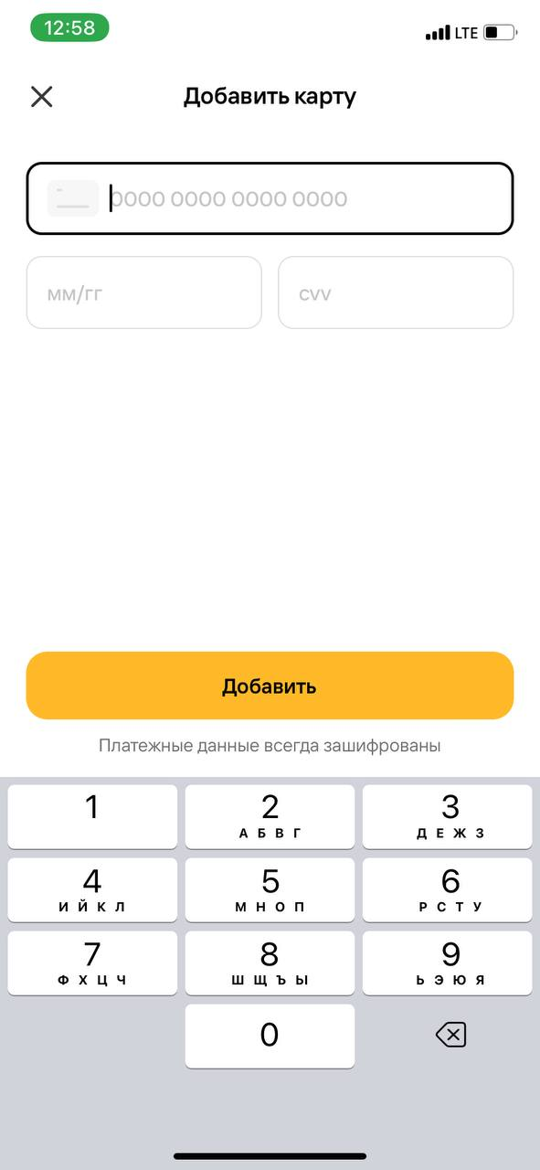

Рисунок 6 – форма «Добавить карту»

После нажатия на «Добавить» необходимо будет ввести код подтверждения, который получит пользователь.

На форме, изображенной на рисунке 4, также есть возможность ввести промокод, если у пользователя он есть и срок его действия еще не истек. На этой форме пользователь при возникновении проблемы может нажать на строку с вопросом «Возникли проблемы?», после чего откроется дополнительная форма (рис. 7), на которой пользователю предлагается выбор, либо написать в чат поддержки, либо перейти в FAQ.

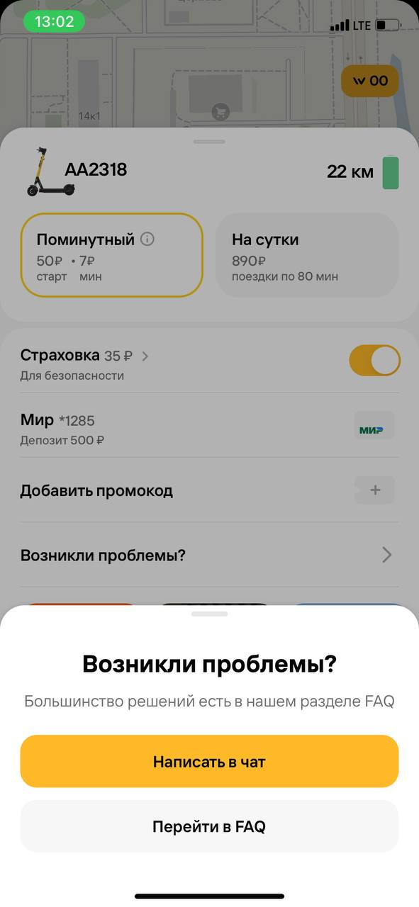

Рисунок 7 – форма «Возникли проблемы?»

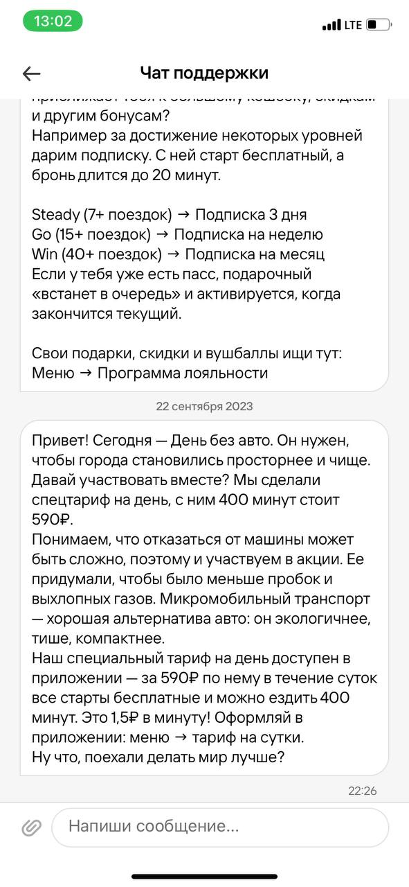При нажатии на «Написать в чат» пользователю откроется новая форма, изображенная на рисунке 8, в которой он может задать вопрос оператору.

Рисунок 8 – форма «Чат поддержки»

При нажатии на форме, изображенной на рисунке 7, на «Перейти в FAQ» откроется форма, в которой перечислены наиболее часто задаваемые вопросы и ответы на них (рис. 9).

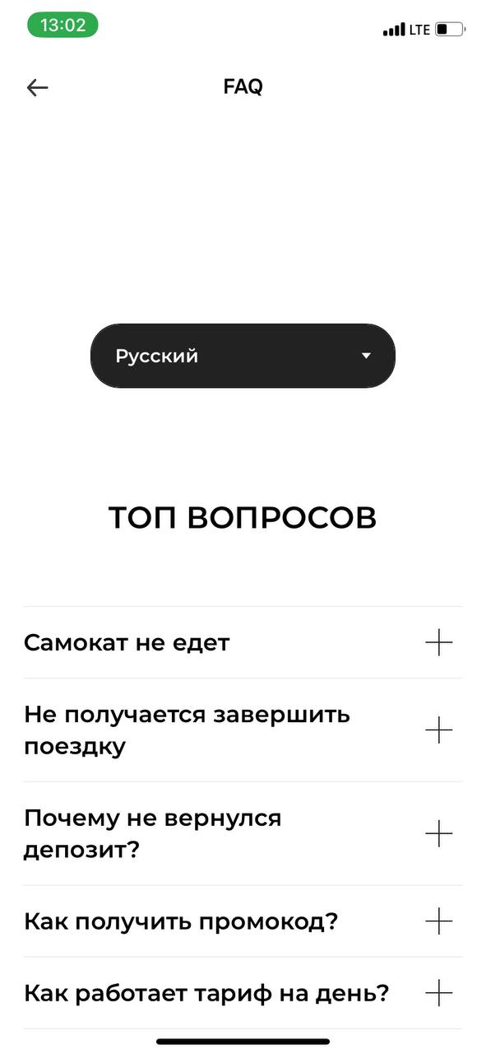

Рисунок 9 - форма «FAQ»

В этой форме можно переключить язык, поддерживается русский и английский. Все вопросы разделены на категории: топ вопросов, начало поездки, во время поездки, завершение поездки, оплата, тариф, депозит, о самокатах, страховка, подписка Whoosh Pass, Безопасность, ПДД, другое. При нажатии на иконку «+» рядом с вопросом ниже появится ответ на этот вопрос (рис. 10).

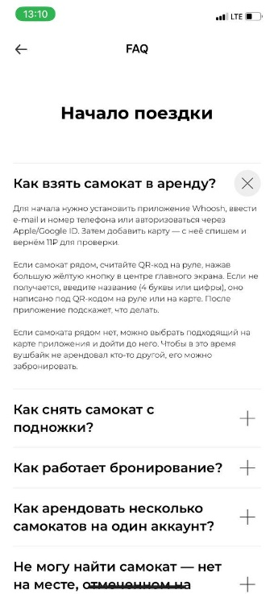

Рисунок 10 – ответ на вопрос из FAQ

При нажатии на значок крестика, ответ будет скрыт.

На форме, изображенной на рисунке 4, также есть дополнительные иконки, при нажатии на которые откроется дополнительная информация. Если у пользователя нет подписки, то у него первой будет иконка, предлагающая оформить подписку. При переходе по ней откроется форма с существующими подписками (рис. 11), при переходе на вторую – информацию о бесплатной пересадке (рис. 12), на третью – информация про вушбаллы (рис. 13), на четвертую – инструкция как ехать (рис. 14).

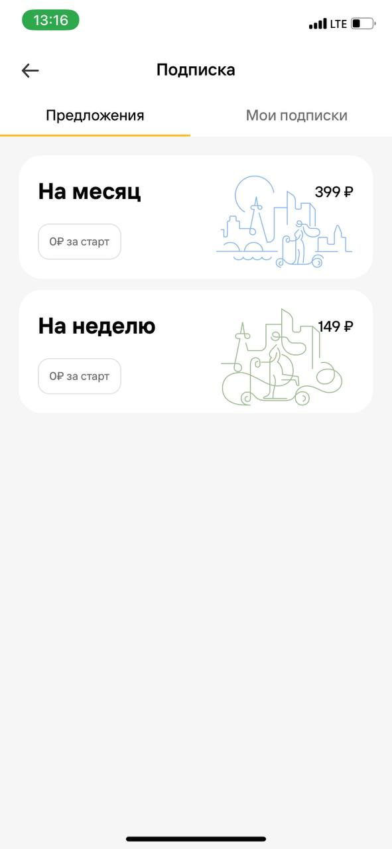

Рисунок 11 – форма «Подписки»

На этой форме пользователю предоставляется список существующих подписок, которые он может подключить. При нажатии на каждое из предложений, пользователю откроется подробная информация о тарифе и кнопка, позволяющая оформить выбранную подписку. При нажатии на мои подписки, откроется форма, в которой пользователю будут представлены подписки, которые он оформил.

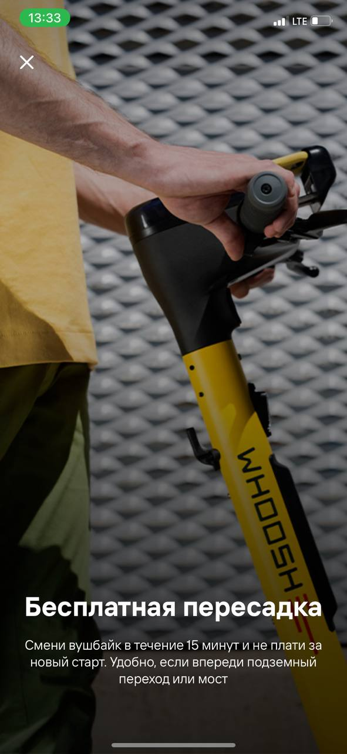

Рисунок 12 – форма «Бесплатная пересадка»

На данной форме описано, как бесплатно сменить самокат, если, например, он разрядился или пользователь просто хочет сменить самокат на другой.

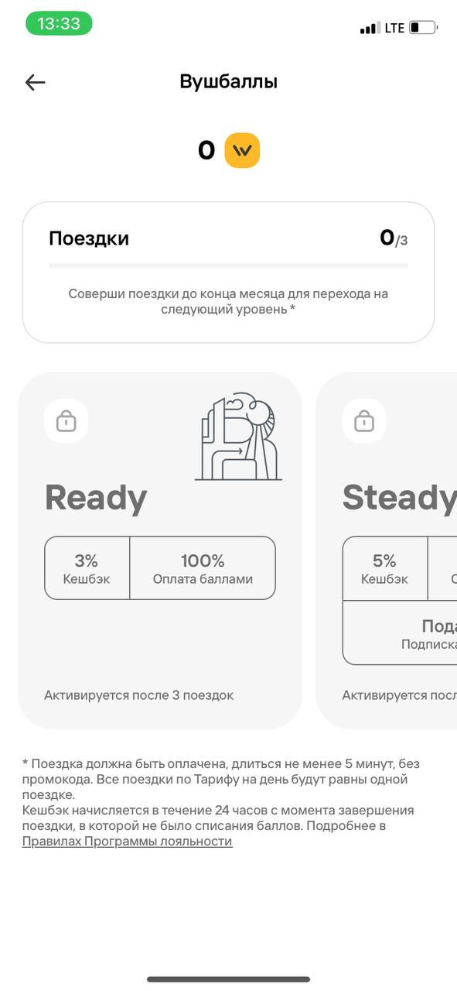

Рисунок 13 – форма «Вушбаллы»

Вушбаллы — это программа лояльности, предоставляемая компанией Whoosh. Она позволяет клиентам получать баллы за покупки и обменивать их на различные бонусы и привилегии. За каждую потраченную сумму в магазинах Whoosh вы будете получать определенное количество баллов. Например, за каждые 100 рублей потраченных в магазине вы получаете 10 баллов. Накопленные вушбаллы можно потратить на различные бонусы. Они могут быть представлены в виде скидок на следующую покупку, подарочных сертификатов или бесплатной доставки товаров.

Вушбаллы можно получить следующим образом:

* за покупки в магазине;
* за участие в акциях и мероприятиях (компания часто проводит акции, в которых участие и выполнение определенных условий позволяет заработать вушбаллы);
* за привлечение новых клиентов;
* за выполнение заданий и достижение определенных целей.

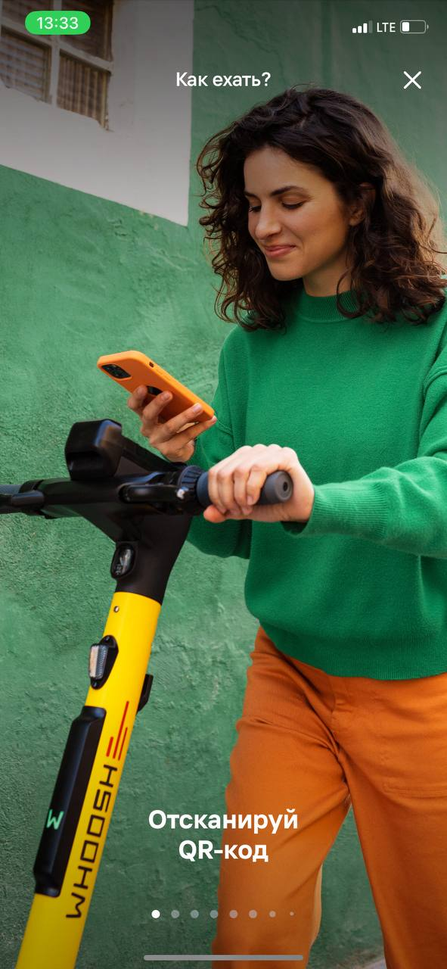

Рисунок 14 – форма «Как ехать?»

Инструкция, как арендовать самокат, представлена в виде слайд-шоу с подписями, которое позволяет понять, как работает аренда самоката.

Также на форме, представленной на рисунке 4, слева снизу есть иконка звука, при нажатии на нее подается сигнал на ближайший к пользователю самокат, из-за чего пользователь понимает, куда идти, чтобы арендовать самокат. Также есть иконка справа снизу с часами, при нажатии на которую будет совершена бронь выбранного пользователем самоката. Но если же у вас не привязан способ оплаты, перед бронью появится форма, в которой вам будет предложен выбор оплаты (рис. 15).

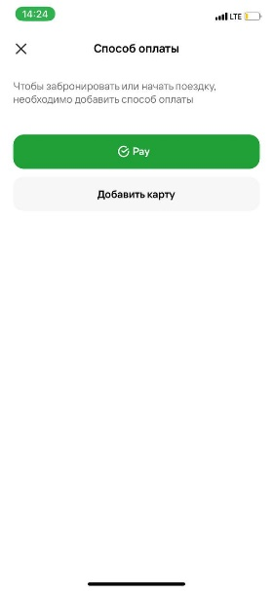

Рисунок 15 – форма «Способ оплаты»

На выбор предоставляется два способа оплаты: банковская карта и SberPay. При нажатии на добавление карты, откроется форма, представленная на рисунке 6. При нажатии на SberPay вас перенаправят в приложение Сбербанка и укажут на дальнейшие действия.

После, если привязан способ оплаты, откроется дополнительная форма (рис. 16).

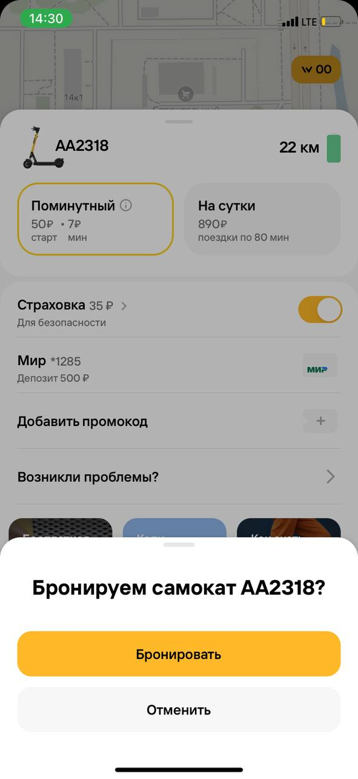

Рисунок 16 – форма «Бронирование самоката»

На этой дополнительной форме пользователь видит номер самоката, который хочет забронировать. После нажатия на «Бронировать» начнется отсчет таймера 10 минут, после чего самокат будет доступен другим пользователям. Бронирование самоката происходит бесплатно.

На форме, изображенной на рисунке 4, при нажатии на желтую иконку снизу посередине откроется камера с силуэтом квадрата (рис. 17), в который необходимо поднести QR-код, изображенный на руле самоката.

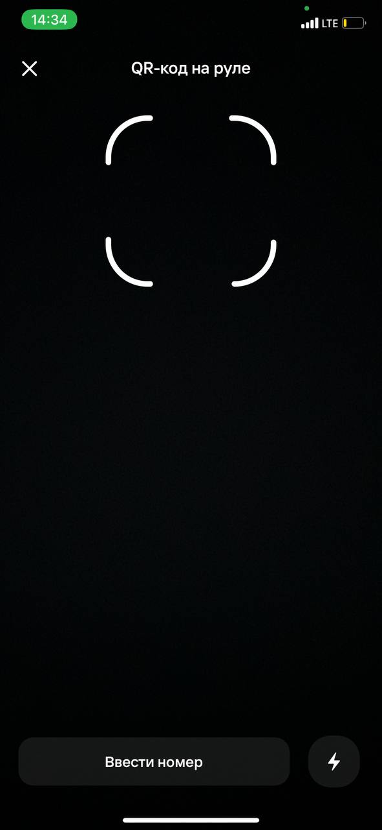

Рисунок 17 – форма «QR-код»

В этой форме есть функция включения вспышки, например, если пользователь арендует самокат в темноте, а также есть возможность арендовать самокат, введя его номер. После нажатия на «Ввести номер», откроется форма (рис. 18), в которую в соответствующее поле необходимо ввести номер, который указан на самокате.

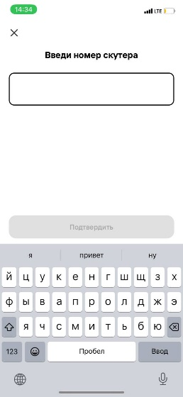

Рисунок 18 – форма «Ввод номера самоката»

На форме, изображенной на рисунке 3, также есть значки «+» и «–», при нажатии на которые масштаб карты будет либо увеличиваться, либо уменьшаться. Также изменять масштаб карты можно с помощью пальцев, разводя или сводя их от центра или к центру экрана. Справа снизу есть иконка стрелочки, при нажатии на которую, если пользователь потерял свое местоположение на карте, его местоположение окажется по центру экрана. Справа сверху есть кнопка, при нажатии на которую откроется форма «Вушбаллы», изображенная на рисунке 13. Также на этой форме «Карта» посередине снизу есть желтая иконка, после нажатия на которую откроется форма с камерой для показа QR-кода (рис. 17).

1. **ФОРМА «МЕНЮ»**

На форме, изображенной на рисунке 3, снизу на черной полосе есть также иконки меню, магазина и подписки. При нажатии на подписки откроется форма, показанная на рисунке 11. При нажатии на иконку с меню, откроется форма меню (рис. 19).

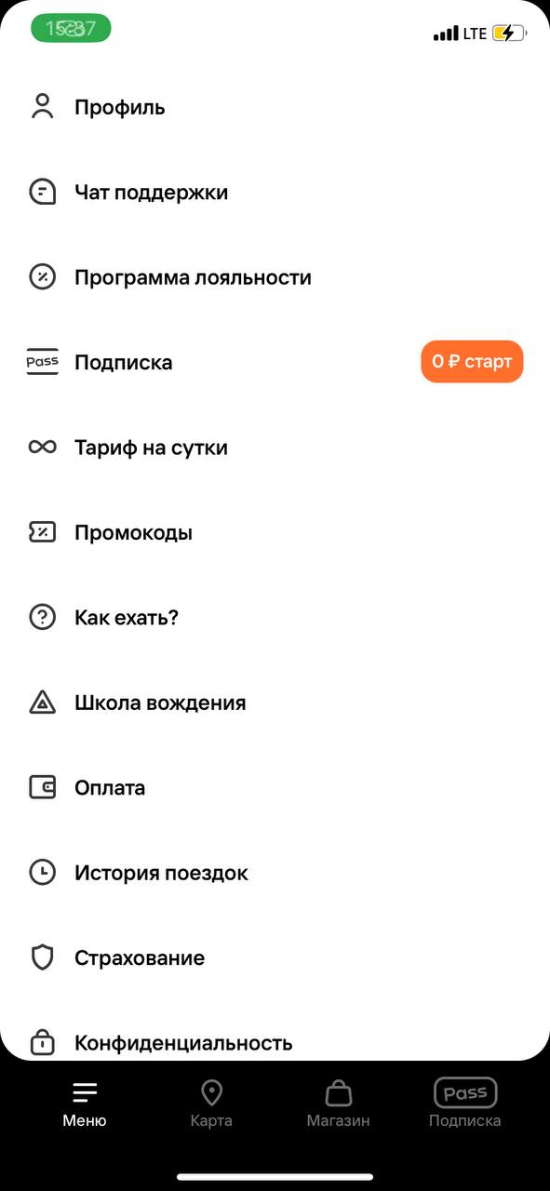

Рисунок 19 – форма «Меню»

На данной форме представлено множество функций, такие как профиль, чат поддержки, программа лояльности, подписка, тариф на сутки, промокоды, как ехать, школа вождения, оплата, история поездок, страхование, конфиденциальность и о приложении.

При переходе в профиль открывается форма (рис. 20), в которой показан номер телефона, на который оформлен аккаунт, почта, возможность включить/отключить Push уведомления, настройка языка приложения (поддерживаются русский, английский, казахский, португальский, испанский, венгерский).

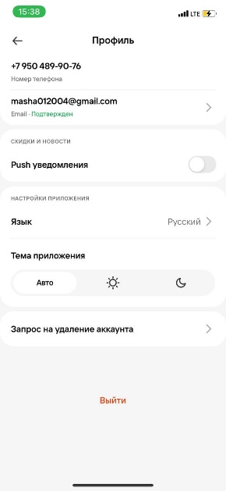

Рисунок 20 – форма «Профиль»

Также можно выбирать тему приложения: авто (такая же тема, как и тема телефона пользователя), светлая и темная тема. Также есть функция удаления аккаунта, при нажатии на которую открывается дополнительная форма (рис. 21), на котором можно либо отменить удаление аккаунта, либо подтвердить удаление. Также внизу экрана на форме «Профиль» есть функция выхода из аккаунта.

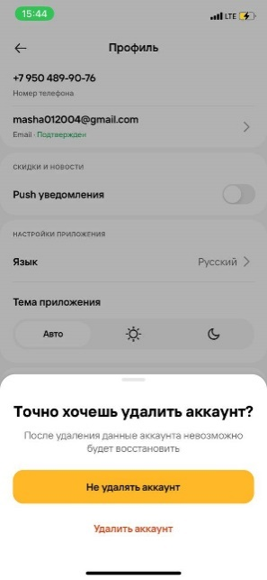

Рисунок 21 – форма «Запрос на удаление аккаунта»

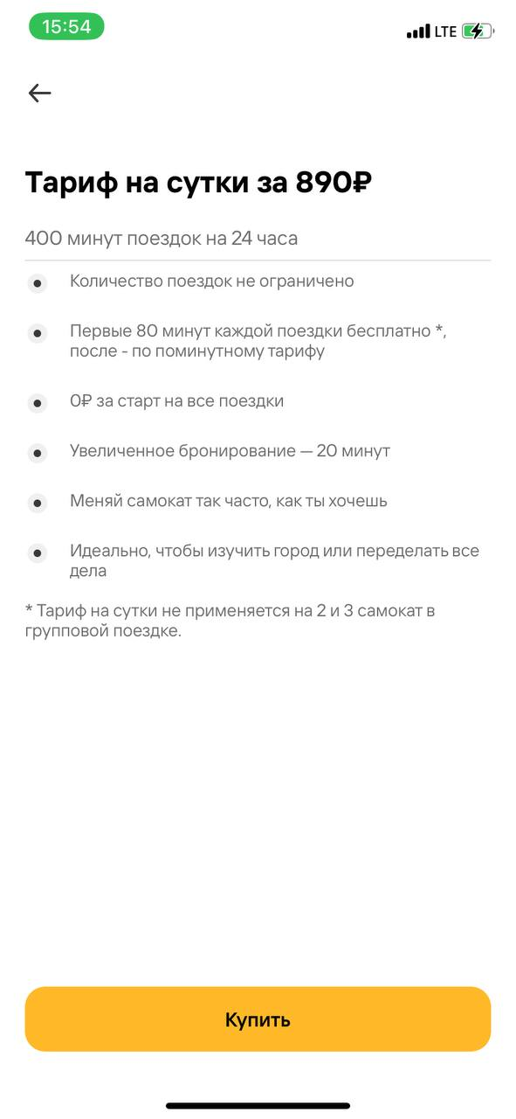В форме меню, изображенной на рисунке 19, при переходе в чат поддержки, открывается форма чата поддержки, представленная на рисунке 8. При переходе в программу лояльности открывается форма «Вушбаллы», представленная на рисунке 13. При переходе на подписки, открывается форма с предложенными подписками, представленная на рисунке 11. При переходе в тариф на сутки, открывается форма, представленная на рисунке 22.



Рисунок 22 – форма «Тариф на сутки»

На данной форме пользователь по кнопке «Купить» может оформить подписку. Сумма за оплату тарифа будет списана с привязанного способа оплаты.

В форме «Меню» (рис. 19) при переходе на «Промокоды», открывается форма, представленная на рисунке 23.

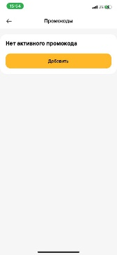

Рисунок 23 – форма «Промокоды»

На этой форме пользователь может ввести промокод, если он есть у пользователя, при условии, что промокод еще действует.

В форме «Меню» (рис. 19) можно, нажав на «Как ехать?», перейти на форму с инструкцией, представленной на рисунке 14. В форме меню можно перейти в форму «Школа вождения» (рис. 24).

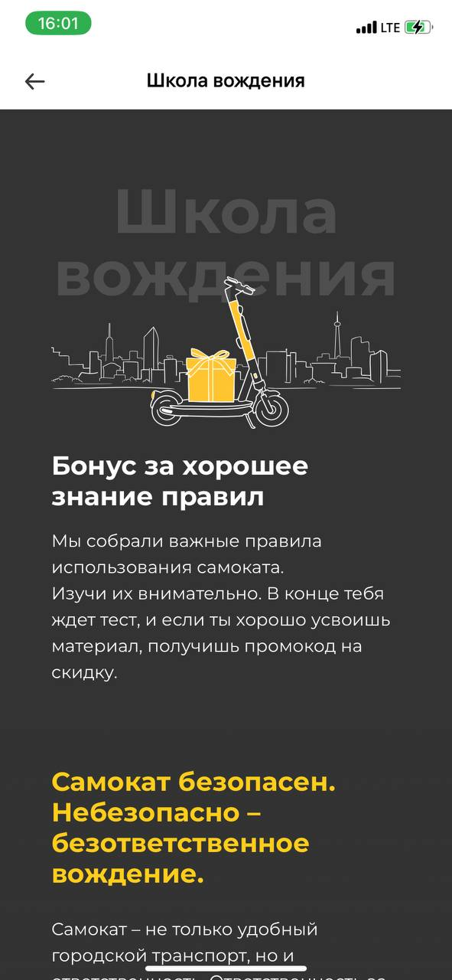

Рисунок 24 – форма «Школа вождения»

В этой форме пользователю объясняется следующее: с какой скоростью можно ездить, как устроен самокат, правила пользования самокатом, где можно ездить, как быть ответственным водителем, что делать во время движения, какие сложные ситуации могут возникнуть, правила парковки. Также в этой форме предлагается пройти тест, по которому пользователь может оценить, насколько хорошо он знает, как пользоваться арендой самоката и что делать во время поездки.

В форме «Меню» (рис. 19) при переходе на оплату, открывается форма «Способ оплаты», представленная на рисунке 15. При переходе в историю поездок, открывается форма «История поездок» (рис. 25).

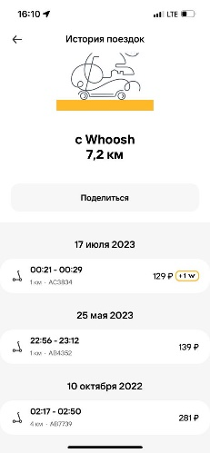

Рисунок 25 – форма «История поездок»

В этой форме показаны все поездки, которые были совершены пользователем. Про каждую поездку содержится информация о том, в какую дату была совершена поездка, в какой промежуток времени происходила поездка, номер самоката, который был арендован, и итоговая стоимость поездки. Также сверху экрана показывается общий километраж поездок.

При переходе из формы «Меню» (рис. 19) в «Страхование» открывается форма «Страхование» (рис. 26).

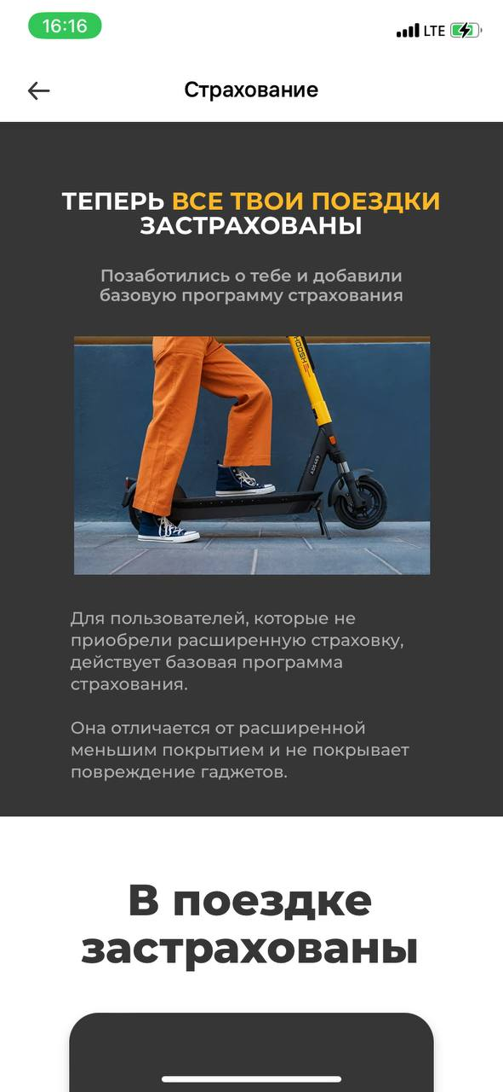

Рисунок 26 – форма «Страхование»

На этой форме описано, что такое страхование и что делать, если произошел страховой случай.

Из формы «Меню» (рис. 19) можно перейти в форму «Конфиденциальность», представленную на рисунке 27.

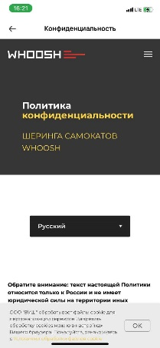

Рисунок 27 – форма «Политика конфиденциальности»

На этой странице описана политика конфиденциальности, с которой пользователь по желанию может ознакомиться. На этой странице пользователь может открыть дополнительное меню, нажав на три полоски в правом верхнем углу экрана (рис. 28).

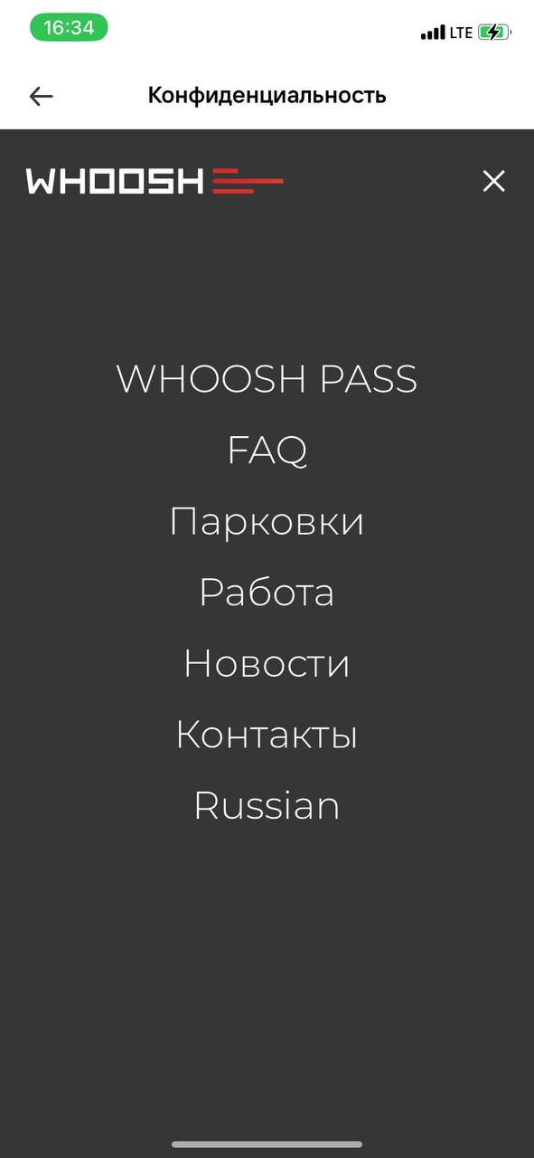

Рисунок 28 – форма «Дополнительное меню»

В этом дополнительном меню пользователь может открыть Whoosh Pass (рис. 29), FAQ – страница, представленная на рисунке 9, парковки (рис. 30), работа (рис. 32), новости (рис. 35), контакты (рис. 36), а также пользователь может переключить язык на русский или английский.

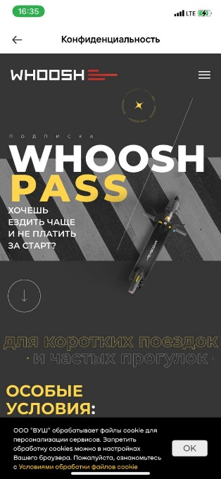

Рисунок 29 – форма «Whoosh Pass»

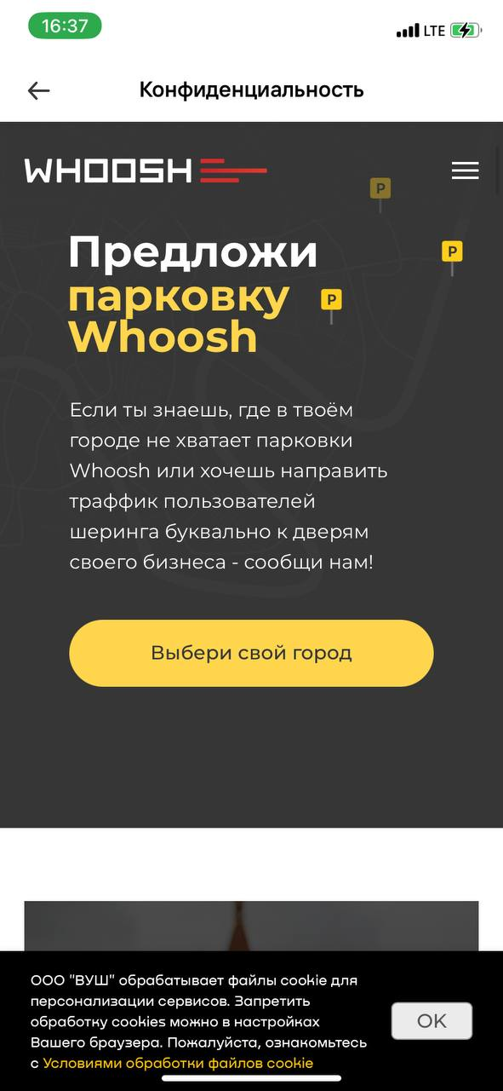На этой странице описаны все возможные тарифы, как их подключать, как их продлевать и есть ответы на наиболее часто задаваемые вопросы по тарифам.

Рисунок 30 – форма «Парковки»

На этой странице можно выбрать свой город, после выбора города откроется форма с заявкой на парковку (рис. 31).

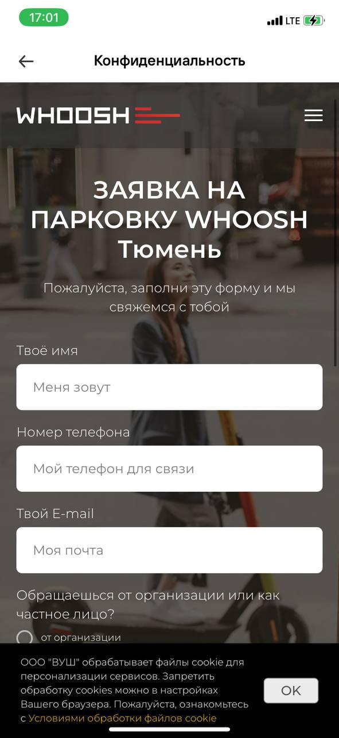

Рисунок 31 – форма «Заявка на парковку»

В этой форме необходимо ввести свои данные и точное местоположение парковки, которую пользователь предлагает сделать.

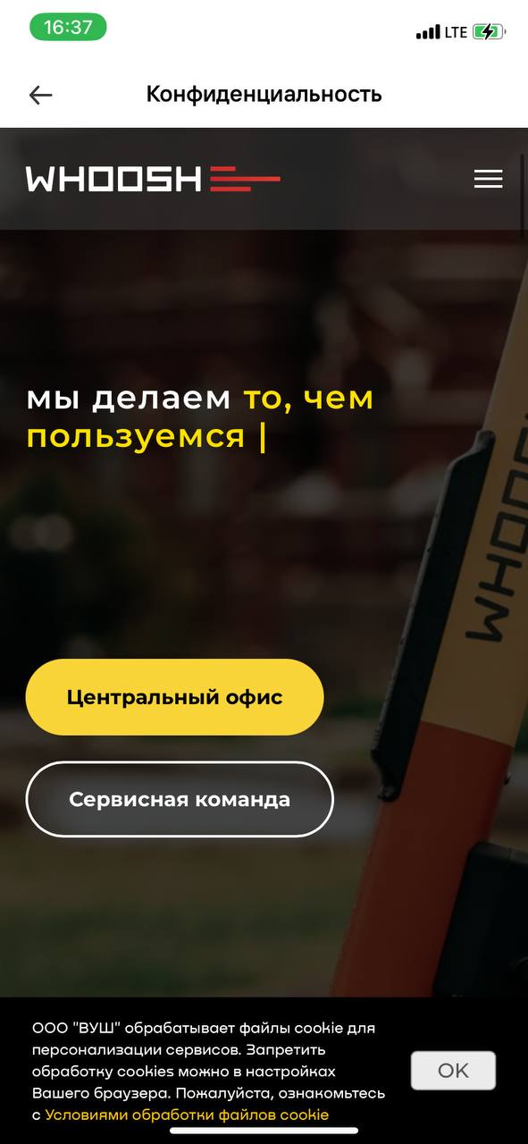

Рисунок 32 – форма «Работа»

На этой странице пользователь может посмотреть открытые вакансии, на которые требуется работник и сервисную команду (рис. 33).

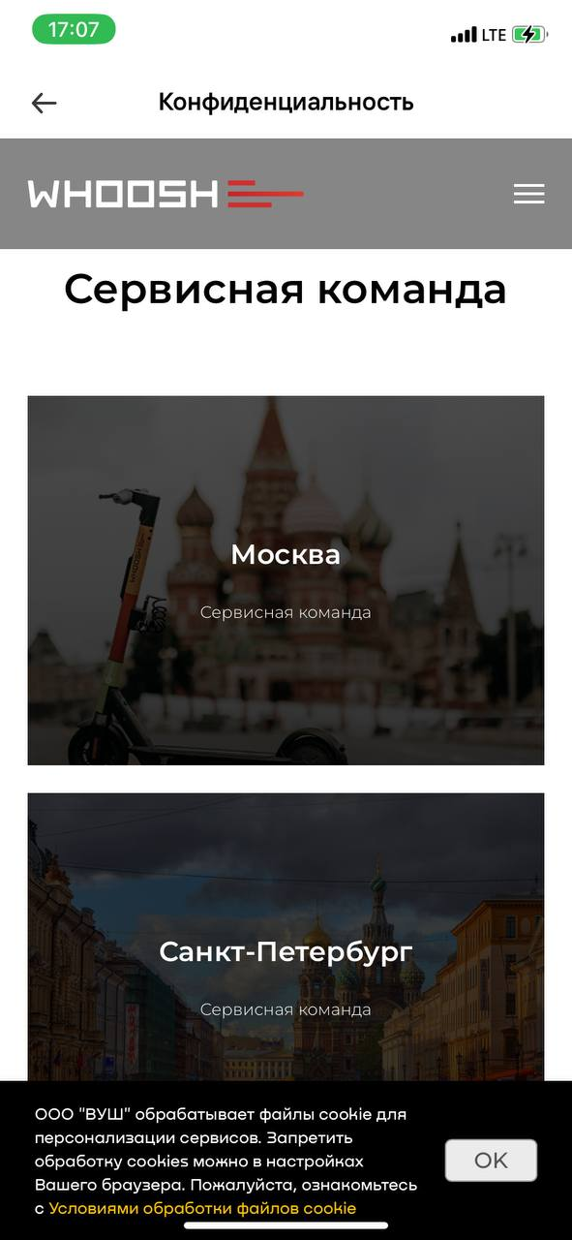

Рисунок 33 – страница «Выбор города для просмотра сервисной команды»

На этом блоке страницы пользователь может выбрать любой город, после чего будет открыта форма с сервисной командой этого города (рис. 34).

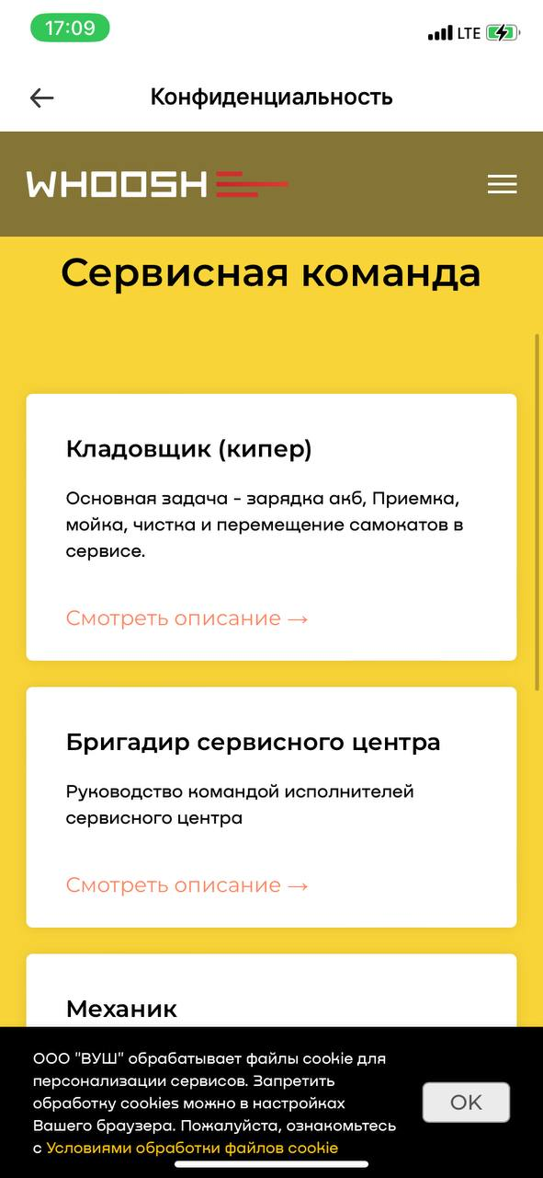

Рисунок 34 – форма «Сервисная команда»

На данной странице пользователь видит сервисную команду города, который он выбрал, про каждую должность, нажав на нее, пользователю откроется форма, на которой он может посмотреть обязанности, требования и условия.

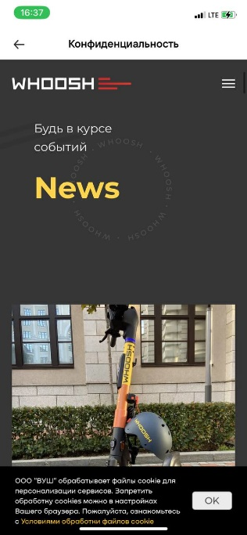

Рисунок 35 – форма «Новости»

На странице новостей пользователь может просмотреть все свежие новости, связанные с самокатами Whoosh.

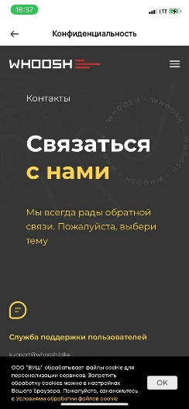

Рисунок 36 – форма «Контакты»

На этой странице пользователь может посмотреть все контакты, через которые можно связаться с операторами: служба поддержки пользователей; промо, акции, совместные проекты; для производителей-поставщиков; пресс-центр для обращений СМИ; логистика; для обращений органов власти; заявка на парковку; для официальных обращений правоохранительных органов; инвесторам; конфиденциальность и персональные данные. Также на этой странице есть ссылки на социальные сети ВКонтакте и Telegram.

На форме «Меню» (рис. 19) можно перейти в форму «О приложении», представленную на рисунке 37.

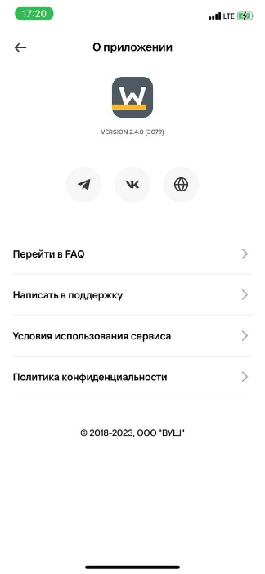

Рисунок 37 – форма «О приложении»

На этой странице пользователь может посмотреть версию приложения, также перейти в Telegram, ВКонтакте и на официальный сайт Whoosh. Пользователь может перейти в FAQ (рис. 9), написать в чат поддержки (рис. 8), посмотреть условия пользования сервиса и политику конфиденциальности (рис. 27).

1. **ФОРМА «МАГАЗИН»**

На форме, изображенной на рисунке 3, снизу на черной полосе при нажатии на иконку магазина откроется форма, представленная на рисунке 38.

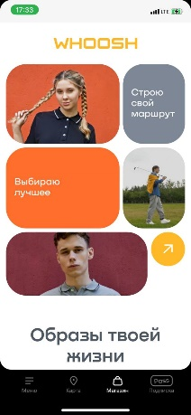

Рисунок 38 – форма «Магазин»

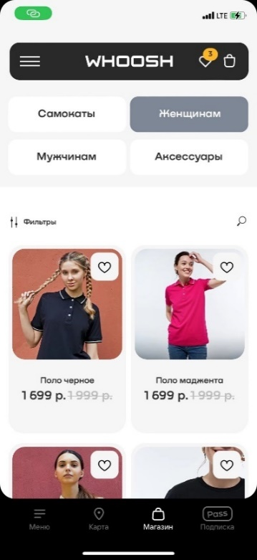При переходе по картинке с изображенной на ней девушкой, открывается форма с каталогом, в котором включен фильтр «Женщинам», изображенная на рисунке 39.

Рисунок 39 – каталог с фильтром «Женщинам»

На этой странице пользователь может просматривать одежду, которая предназначена для женщин.

При переходе со страницы, изображенной на рисунке 38, по картинке, на которой изображен мужчина, открывается форма с каталогом, в котором включен фильтр «Мужчинам» (рис. 40).

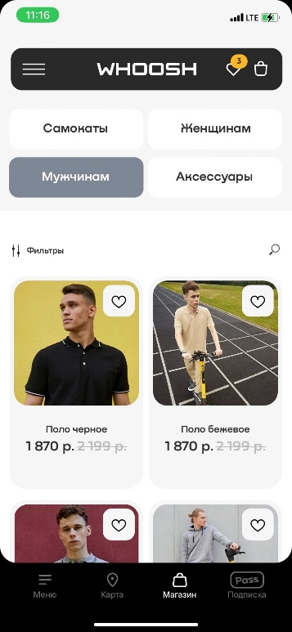

Рисунок 40 – каталог с фильтром «Мужчинам»

На этой странице пользователь может просматривать одежду, которая предназначена для мужчин.

На странице, изображенной на рисунках 39, 40, можно включать такие фильтры, как самокаты, женщинам, мужчинам, аксессуары. На этой странице, при нажатии на три полоски слева сверху открывается меню магазина, изображенное на рисунке 41.

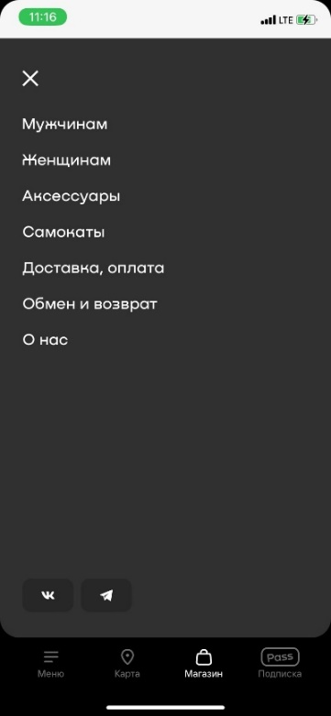

Рисунок 41 – форма «Меню магазина»

В этом меню пользователь может выбрать раздел «Мужчинам», после чего открывается страница с фильтром «Мужчинам» (рис. 40), при выборе раздела «Женщинам» - страница с фильтром «Женщинам» (рис. 39), раздела «Аксессуары» - страница с фильтром «Аксессуары» (рис. 42), раздела «Самокаты» - страница с фильтром «Самокаты» (рис. 43).

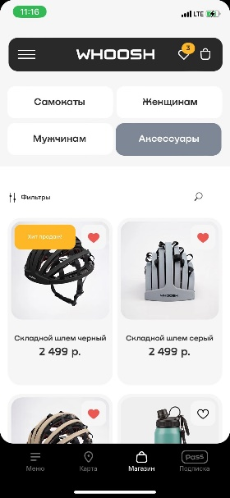

Рисунок 42 – каталог с фильтром «Аксессуары»

На этой странице пользователь может просматривать различные аксессуары, которые могут быть полезными при езде на самокате, велосипеде.

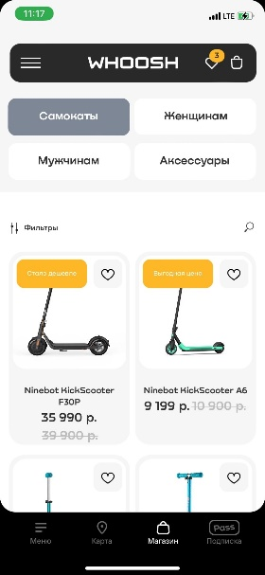

Рисунок 43 – каталог с фильтром «Самокаты»

На этой странице пользователь может просматривать различные самокаты, которые может приобрести.

На странице каталога (рис. 39, 40, 42, 43), пользователь может просматривать товары, подходящие по фильтру. На этих страницах, при нажатии на фильтры, открываются дополнительные фильтры (рис. 44).

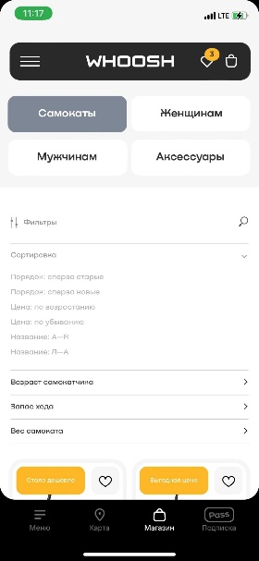

Рисунок 44 – дополнительные фильтры каталога

С помощью этих дополнительных фильтров пользователь может установить сортировку, размер, тип.

Также на странице каталога для удобства пользователя сделана функция поиска, которая открывается при нажатии на иконку лупы.

При нажатии на любой товар, открывается форма товара, представленная на рисунке 45.

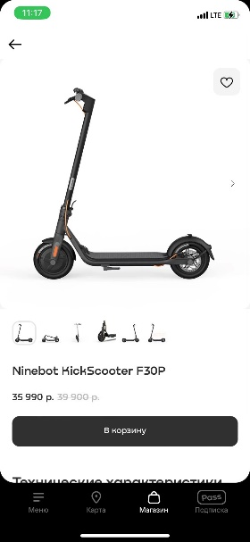

Рисунок 45 – форма «Товар»

На этой форме пользователь может, нажав на иконку сердечка в правом верхнем угле, добавить товар в «Избранное». Также пользователь может просмотреть все фотографии выбранного товара, цену, выбрать размер (если это одежда), добавить в корзину. Дополнительно внизу страницы пользователь может посмотреть состав и уход за товаром, детали товара, и сетку размеров.

В меню магазина (рис. 41), выбрав «Доставка, оплата», открывается страница, представленная на рисунке 46.

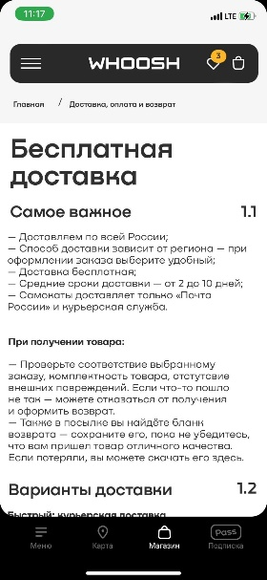

Рисунок 46 – форма «Доставка и оплата»

На этой странице пользователь может прочитать как работает доставка, какие бывают варианты доставки, сроки отслеживания, также есть информация про оплату на сайте, условия возврата товаров (в зависимости от их типа).

В меню магазина (рис. 41), выбрав «Обмен и возврат», открывается страница, представленная на рисунке 46, а, выбрав «О нас», открывается страница, представленная на рисунке 47.

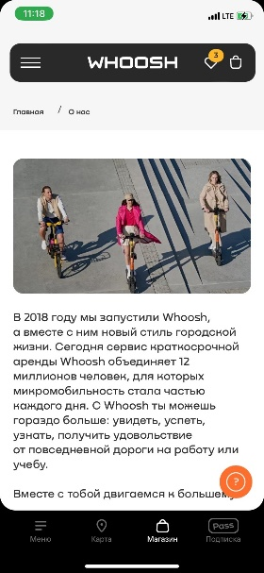

Рисунок 47 – форма «О нас»

На этой странице пользователь может прочитать, как создавалась компания Whoosh, какие аксессуары можно приобрести для удобства пользователя, какая одежда подходит для городской микромобильности.

В меню магазина (рис. 41) пользователь также может открыть социальные сети ВКонтакте и Telegram. На странице каталога, представленной на рисунках 39, 40, 42, 43, пользователь может с помощью иконок в правом верхнем углу может открыть страницу «Избранное» (рис. 48) и «Корзина» (рис. 49).

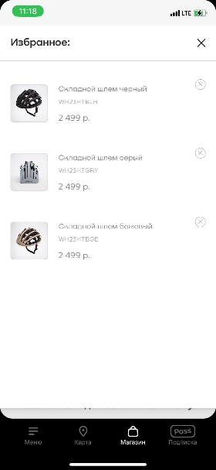

Рисунок 48 - форма «Избранное»

На этой странице пользователь может видеть список тех товаров, которые он добавил в «Избранное». Он может, нажав на крестик, удалить товар.

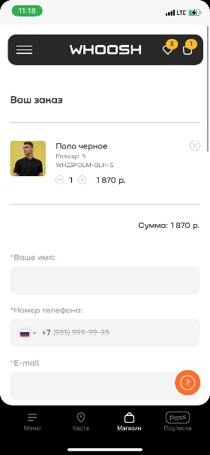

Рисунок 49 – форма «Корзина»

На этой странице открывается корзина пользователя. На ней пользователь видит те товары, которые добавил в корзину, может удалить конкретный товар, может добавить более, чем одну штуку товара. Внизу всех товаров пользователь видит общую сумму заказа. Если пользователя устраивает сумма заказа, ниже суммы заказа есть форма, в которой пользователю необходимо ввести свое ФИО, номер телефона, E-mail, город доставки, тип доставки и может ввести промокод, если он у него имеется, и он еще активен. Далее после заполнения данных формы, пользователь, нажав на «Продолжить», вы перейдете к оплате и оформлению заказа.

Внизу каждой страницы (рис. 39-49) есть подвал (рис. 50).

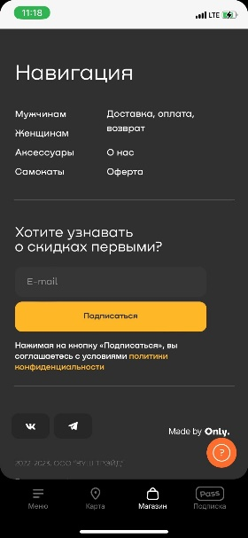

Рисунок 50 – Подвал формы магазина

В подвале есть навигация, в которой пользователь, нажав на «Мужчинам», перейдет на страницу, изображенную на рисунке 40, «Женщинам» - на рисунке 39, «Самокаты» - на рисунке 43, «Аксессуары» - на рисунке 42. Нажав на «Доставка, оплата», пользователь перейдет на страницу с информацией о доставке и оплате (рис. 46), на «О нас» - на страницу с информацией о Whoosh (рис. 47).

Нажав на «Оферта», пользователь перейдет на страницу, изображенную на странице 51.

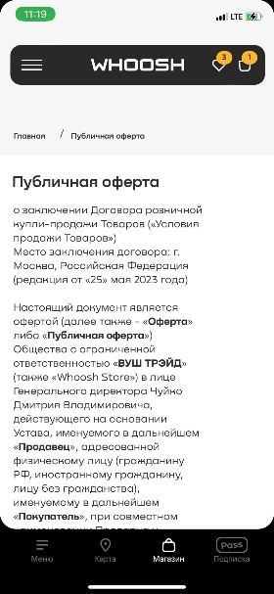

Рисунок 51 – форма «Оферта»

На этой странице пользователь может прочитать информацию о публичной оферте.

В подвале, изображенной на рисунке 50, пользователь также может подписаться на рассылку, указав свой E-mail в соответствующем поле, также перейти в социальные сети ВКонтакте и Telegram.

На страницах, изображенных на рисунках 39-49, при нажатии на логотип Whoosh вверху по середине экрана, открывается страница с информацией обо всем, что есть в магазине (рис. 52).

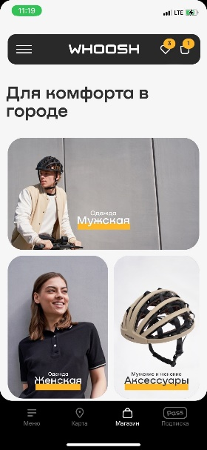

Рисунок 52 – форма «Информация о товарах каталога»

На этой странице пользователь может перейти на страницы с фильтрами «Мужское» (рис. 40), «Женское» (рис. 39), «Аксессуары» (рис. 42), «Самокаты» (рис. 43), также может просмотреть новинки, которые появились в магазине и другую информацию о товарах, содержащихся в каталоге.